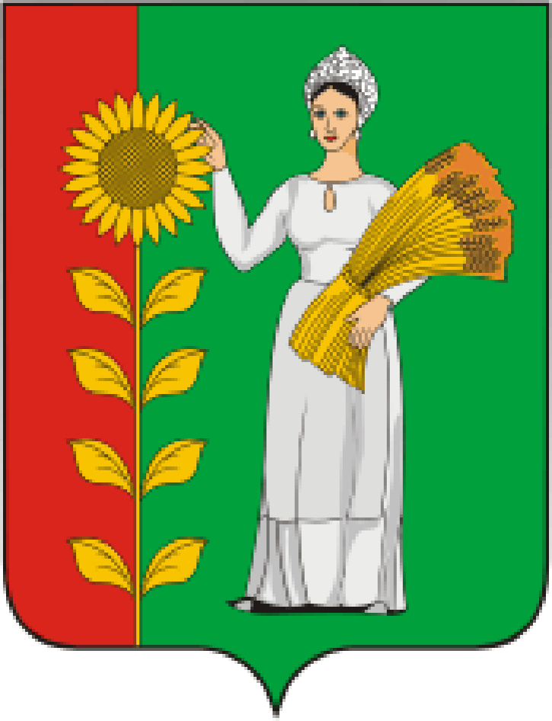
ПРЕДСЕДАТЕЛЬ
СОВЕТА ДЕПУТАТОВ
ДОБРИНСКОГО МУНИЦИПАЛЬНОГО РАЙОНА

Липецкой области

РАСПОРЯЖЕНИЕ

14.03.2023г. п.Добринка № 4-р

О созыве очередной двадцать шестой сессии Совета

депутатов Добринского муниципального района

седьмого созыва

Созвать очередную двадцать шестую сессию Совета депутатов Добринского муниципального района седьмого созыва 27 марта 2023 года в 10.00 часов в Большом зале администрации Добринского муниципального района с повесткой дня:

1.Об отчете главы Добринского муниципального района о результатах деятельности администрации района по итогам 2022 года.
2.О внесении изменений в районный бюджет на 2022 год и на плановый период 2023 и 2024 годов.
3.О внесении изменений в Порядок предоставления жилых помещений муниципального специализированного жилищного фонда Добринского муниципального района Липецкой области.
4.О внесении изменений в Положение «О порядке определения размера арендной платы, о порядке, условиях и сроках её внесения за использование земельных участков, находящихся в муниципальной собственности Добринского муниципального района, и об установлении ставок арендной платы за использование земельных участков, находящихся в муниципальной собственности Добринского муниципального района, и земельных участков, расположенных на территории Добринского муниципального района, государственная собственность на которые не разграничена».
5.О передаче муниципального имущества Добринского муниципального района Липецкой области безвозмездно в собственность сельского поселения Добринский сельсовет.

6.О назначении публичных слушаний по проекту отчета «Об исполнении районного бюджета за 2022 год».
7.Разное.

Пригласить на сессию главу Добринского муниципального района, депутатов областного Совета депутатов от района, заместителей главы администрации района, начальников комитетов, отделов администрации района, руководителей правоохранительных органов, председателя Контрольно-счетной комиссии, председателя Молодёжного парламента, председателя Общественной палаты, председателей Советов депутатов и глав сельских поселений района, руководителей организаций и сельхозпредприятий, представителей средств массовой информации.

Председатель Совета депутатов

Добринского муниципального района М.Б.Денисов

